Как сформировать квитанцию за конференцию
Для формирования квитанции нужно заполнить форму на странице
https://aons.mpei.ru/cabinet/?menu=700580d0-a340-4bb5-aa24-a24fa081bc44
и нажать кнопку «Загрузить квитанцию».
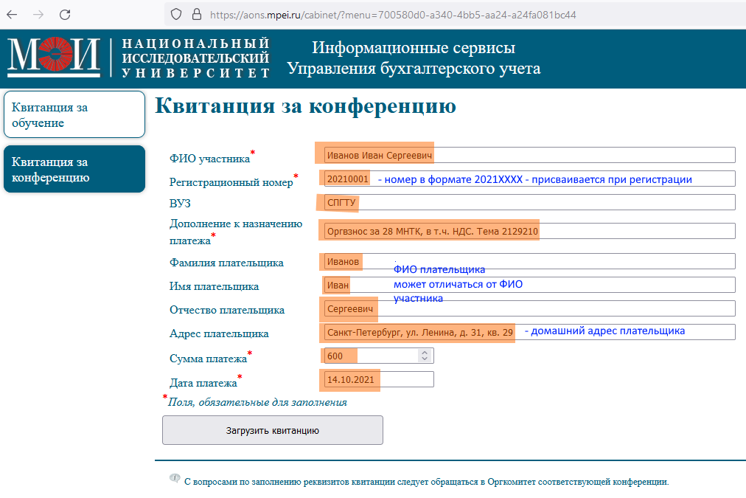

Образец квитанции